ПРЕСС-РЕЛИЗ
Кадастровая палата предоставляет квалифицированную помощь

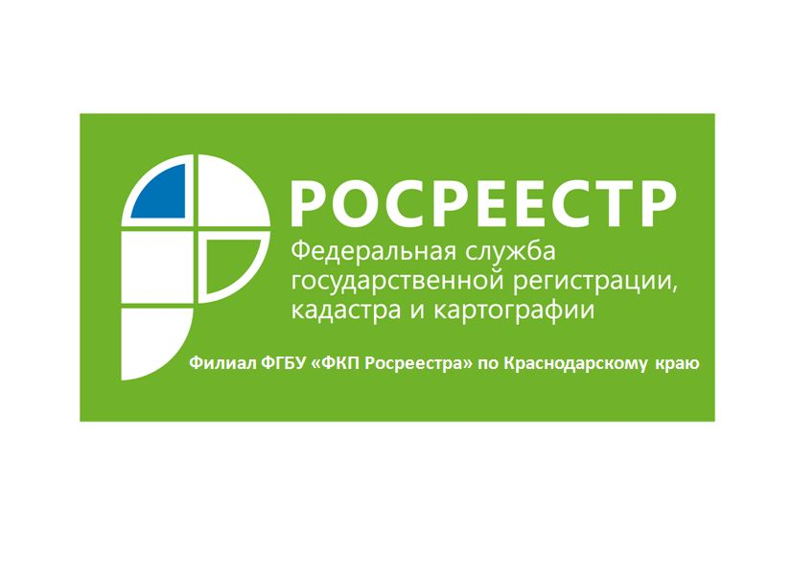
Большинство жителей Краснодарского края обращаются в Филиал ФГБУ "ФКП Росреестра" по Краснодарскому краю (Кадастровая палата) для получения сведений, содержащихся в Едином государственном реестре недвижимости (ЕГРН), ведение которого на территории Краснодарского края осуществляется Кадастровой палатой. Но Кадастровая палата предоставляет и другие виды услуг.
Специалисты Кадастровой палаты оказывают консультационные услуги в области операций с недвижимостью. Такие услуги включают в себя устные или письменные консультации по вопросам оборота недвижимости, в том числе с составлением письменной резолюции.
Сотрудники Кадастровой палаты обладают большим опытом работы в учетно-регистрационной сфере и знанием нормативно-правовой базы, необходимой для проведения консультаций. Услуги предоставляются учреждением согласно установленным тарифам, при этом цены на услуги, оказываемые Кадастровой палатой, значительно ниже, чем в иных организациях. Качество услуг гарантировано, так как консультации могут оказываться несколькими специалистами, при этом цена на услугу не увеличится. Консультации предоставляются как физическим, так и юридическим лицам.
В Кадастровую палату можно обратиться за помощью в подготовке проектов договоров. Специалисты учреждения разберут любую ситуацию индивидуально и ответят на интересующие вопросы.
Получить более подробную информацию о порядке предоставления услуг по консультированию и составлению договоров, сроках, их стоимости, а также записаться на удобное для вас время можно по телефону 8(861) 992-13-10.
_____________________________________________________________________________________________

Пресс-служба филиала ФГБУ «ФКП Росреестра» по Краснодарскому краю

